# MANUAL DE USO DE LA HERRAMIENTA DE GENERACIÓN Y VISUALIZACIÓN DE VIDEOS PARA LA MEDIDA DE CALIDAD

La siguiente guía describe el proceso de instalación del software necesario y el uso de la herramienta de generación y visualización de videos para la medida de calidad.

Los requisitos para poder ejecutar la herramienta son los siguientes:

* Computadora con sistema operativo Linux (se ha probado con las versiones 14 y 17.10 de Ubuntu)
* Ffmpeg instalado con los codecs que se vayan a necesitar, al menos H264 (seguir la guía <https://trac.ffmpeg.org/wiki/CompilationGuide/Ubuntu>)
* Python3 instalado con la biblioteca Gtk versión 3.0
* Mysql connector instalado (para la conexión a la base de datos).
* Conexión a internet
* Paquete .rar de la herramienta que contiene:
  + Código fuente del script (se ha programado en Python)
  + Archivos multimedia necesarios (videos e imágenes)

Inicio de la herramienta:

La herramienta de evaluación se inicia mediante la ejecución de un script. Para ejecutar el script solo hay que abrir un *terminal*, ir a la carpeta principal (donde está almacenado el script) y escribir

python3 main.py

Se abrirá la herramienta gráfica que se ha diseñado que guía a los usuarios para que realicen las pruebas necesarias.

Ejecución de la prueba:

Los pasos a seguir son los siguientes:

1. **Registro de usuario**: para realizar la prueba se debería introducir un nombre de usuario. Este nombre quedará registrado en la base de datos (siempre que se tenga conexión a internet). En el caso de que el nombre ya exista en la base de datos, se le asignará el id de usuario correspondiente.
2. **Selección de video**: en la siguiente ventana se podrá elegir el video para realizar la prueba. En la actualidad hay 16 posibles videos seleccionables, cada uno con características diferentes. Se ha intentado tener en cuenta una variedad de características suficiente en relación a la *jugabilidad*, como son juegos de dinámica lenta y otros con dinámica rápida, con gran grado de detalle u otros en que no es necesario tanto detalle, videoconferencia y películas. Se guardará en la base de datos (almacenada en un servidor remoto) el video elegido y el tiempo de comienzo de la prueba.
3. **Instrucciones**: tras la elección del video, se le muestra al usuario las instrucciones que le guían para realizar la prueba.
4. **Procesado de videos**: en esta fase se estarán generando los videos necesarios para realizar la evaluación. Los vídeos a comparar se generan usando ffmpeg y son generados en función de los parámetros leídos de los ficheros de configuración de cada juego. Estos ficheros de configuración se encuentran dentro de la carpeta ‘config’ y permiten modificar diferentes parámetros como los fps máximos, la calidad máxima y el bitrate máximo, así como los pasos de degradación que se quieran realizar.
5. R**eproducción del video**: los videos generados para su comparación se muestran de dos en dos, siempre siendo el video A el de la izquierda y el video B el de la derecha. Para la reproducción se utilizará ffplay, aunque esto es transparente para el evaluador.
6. **Valoración**: tras la reproducción de los dos videos, se llega a la fase de valoración por comparación de la calidad de los vídeos mostrados donde el usuario dispone de 10 segundos para votar cuál de los videos le ha gustado más (el A o el B, o si por el contrario le han parecido iguales). Si se pasan los 10 segundos de votación se entenderá que le han parecido iguales (no hay decisión). Después se reproducirá el tercer video junto con el video elegido anterior (en caso de ser iguales, con cualquiera de los 2). La elección/valoración que ha realizado el usuario se guarda en la base de datos hospedada en un servidor remoto. En función de cuál ha sido la elección del usuario se realizará la degradación pertinente para producir los siguientes videos con los nuevos parámetros (volvemos al punto 4). Este procedimiento se repite bucle hasta que alguno de los parámetros alcanza el mínimo (fijado para dar una calidad mínima) momento en que la prueba habrá finalizado.

Estructura del software:

El paquete software de la herramienta dispone de una serie de carpetas necesarias para su ejecución, donde se almacena el software y ficheros de configuración necesarios para su correcto funcionamiento. Estas son las que se detallan a continuación:

* Carpeta ‘Media’: en ella se encuentran los logos de las entidades del proyecto, los frames necesarios para la fase de elección de video y los videos de referencia.
* Carpeta ‘config’: en ella se encuentran todos los archivos de configuración de cada video. Los parámetros de configuración no deben modificarse si no se tienen los conocimientos necesarios sobre su influencia sobre la ejecución de la herramienta. Los parámetros que contiene un archivo de configuración son:
  + **refVideo**: es el path donde se encuentra el video de referencia.
  + **fps**: valor máximo de frames por segundo con el que comenzará la prueba
  + **fpsstep**: valor de saltos en los frames por segundo en cada degradación
  + **crf**: valor máximo de calidad con la que comenzará la prueba
  + **crfstep**: valor de saltos en calidad en cada degradación
  + **resstep**: valor de saltos en resolución (en altura) en cada degradación. Debe ser múltiplos de 18
  + **bitrate_max**: valor de bitrate con la que comenzará la prueba
  + **bitratestep**: valor de saltos en bitrate en cada objetivo de degradación.

Además, en el proceso de ejecución de la herramienta de evaluación se crean carpetas temporales necesarias para almacenar datos temporales, que son las siguientes:

* Carpeta ‘tmp’: en ella se encuentran los videos generados y las estadísticas de cada video (que se irán sobreescribiendo). Además, también hay un archivo con el *log* de la prueba con fines de depuración.
* Carpeta ‘results’: sirve de back-up de los resultados de las pruebas. En el caso en que la conexión a la base de datos falle, los resultados quedarán guardados en esta carpeta.

Proceso de generación y degradación de videos:

Esta herramienta se ha diseñado para la generación del vídeo en función de los parámetros de codificación que se establezcan. La herramienta utiliza los siguientes parámetros que permiten producir la degradación del vídeo (disminución de la calidad respecto al vídeo de referencia con calidad máxima): resolución, frames por segundo y calidad.

Debido a que los videos se muestran en parejas y se dispone, como se ha comentado, de tres parámetros a degradación en la codificación, se le mostrarán al evaluador dos videos y, posteriormente, se le mostrará el video elegido con el tercero para su evaluación. De esta manera se podrá llegar a comparar los tres videos. El único condicionante que se ha puesto es que los tres videos deben estar por debajo del bitrate objetivo (que será el bitrate máximo menos cada uno de los saltos de degradación en bitrate). Si al degradar en uno de los parámetros no se cumple estar por debajo del bitrate objetivo entonces se volverá a generar otro video con otra degradación en ese parámetro, y así hasta cumplir la condición.

Para comprender mejor el funcionamiento de la herramienta y cómo se generan y muestran los vídeos a comparar se describe a continuación un ejemplo del procedimiento. Se generan, a partir del vídeo de referencia (máxima calidad), los siguientes vídeos:

* Video A al video que degradaremos en resolución
* Video B al video que degradaremos en frames por segundo
* Video C al video que degradaremos en calidad.

Tras elegir un video y obtener la información de su archivo de configuración, dispondremos de unos valores máximos de fps, resolución (dependerá del tamaño de la pantalla del usuario), calidad y bitrate.

Por ejemplo, la aplicación lee del archivo de configuración que el bitrate máximo son 3000 kbits/s y que los saltos de degradación se realizarán en pasos de 300 kbits/s. De esta manera, el primer bitrate objetivo será 2700 kbits/s.

Conocido dicho bitrate objetivo, comenzamos a generar los videos degradando cada uno de ellos en su parámetro hasta cumplir la condición de estar por debajo del bitrate objetivo. Por ejemplo:

* El video A, cuya resolución máxima era 832x468 y cuyo salto de degradación se fijó en 36 pixeles, ha sido necesario degradarlo hasta tener una resolución de 768x432 para cumplir el bitrate objetivo, manteniendo los otros parámetros (fps y crf) al máximo.
* El video B, cuyos frames por segundo máximos eran 60 y cuyo salto de degradación se fijó en 5 frames, ha sido necesario degradarlo hasta tener unos fps de 50 para cumplir el bitrate objetivo, manteniendo los otros parámetros (resolución y crf) al máximo.
* El video C, cuya calidad máxima era 22 y cuyo salto de degradación se fijó en 1, ha sido necesario degradarlo hasta tener una calidad de 23 para cumplir el bitrate objetivo, manteniendo los otros parámetros (resolución y fps) al máximo.

Una vez procesados los videos usando ffmpeg, se procede a mostrárselos al usuario. Primero se le muestra A y B y posteriormente se le muestra el video elegido (si ha dicho que le parecen iguales se le muestra A) con el video C. En función de la elección del usuario se realizan las siguientes degradaciones:

* Si elige A, asigna a video B y C la resolución de A y después degrada video A en resolución.
* Si elige B, asigna a video A y C los fps de B y después degrada video B en fps.
* Si elige C, asigna a video A y B la calidad de C y después degrada video C en calidad.
* Si elige A = B, asigna a video B y C la resolución de A, asigna a video A y C los fps de B y después degrada video A en resolución y video B en fps.
* Si elige A = C, asigna a video B y C la resolución de A, asigna a video A y B la calidad de C y después degrada video A en resolución y video C en calidad.
* Si elige B = C, asigna a video A y C los fps de B, asigna a video A y B la calidad de C y después degrada video B en fps y video C en calidad.
* Si elige A = B = C, asigna a video B y C la resolución de A, asigna a video A y C los fps de B, asigna a video A y B la calidad de C y después degrada video A en resolución, video B en fps y video C en calidad.

Una vez procesados los videos utilizando los nuevos valores de los parámetros degradados, se le muestran al usuario y se vuelve a realizar el mismo proceso, así hasta llegar a algún punto de finalización que pueden ser:

1. Ya no es posible degradar más en resolución, en fps o en calidad.
2. Ya no es posible generar más objetivos de bitrate.

Base de datos:

La estructura de la base de datos es la que se muestra en la siguiente figura:

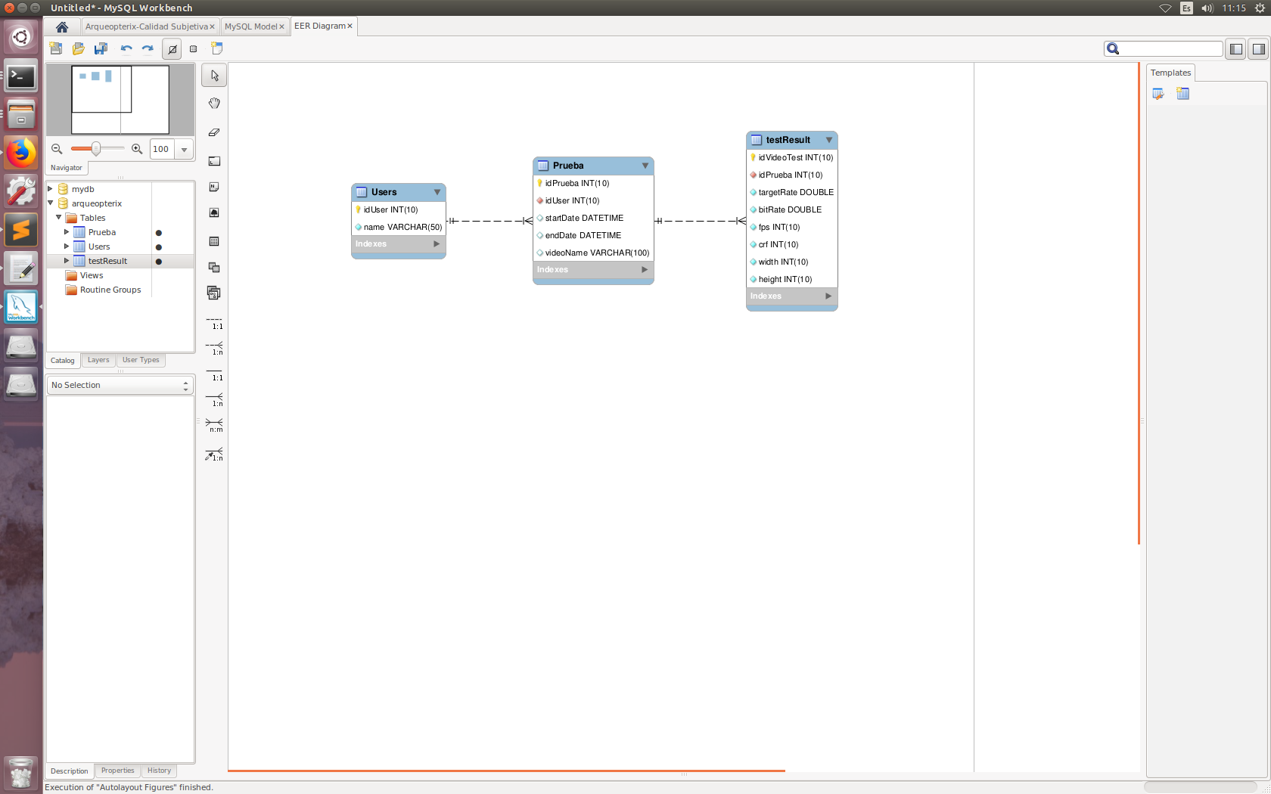

Para acceder a la base de datos es necesario disponer de MySQL instalado.

Actualmente la base de datos está hospedada en la UPM-S, y el acceso a la misma se realiza del siguiente modo:

mysql –h 138.100.53.176 –u <user> -p

Pruebas realizadas y conclusiones:

Para comprobar el funcionamiento de la herramienta se han realizado pruebas a varios individuos. Al ser un número pequeño de individuos, los resultados obtenidos varían considerablemente. Sin embargo, si se aprecia una ligera similitud en cuanto a la tendencia elegida tras la degradación de los videos.

Las conclusiones obtenidas para cada uno de los videos son:

**PACMAN (12 min)**

* No gusta degradar por debajo de los 40 fps
* Se prefiere degradar en calidad que en resolución.

**DonkeyKong (11 min)**

* Se prefiere una alta calidad (crf = 20)
* Se puede degradar en resolución (hasta los 512x288)
* No gusta degradar por debajo de los 25 fps

**DragonBall (12 min)**

* Se prefiere máximo fps (60 fps)
* Mejor degradar en resolución que en calidad (a pesar de tener una calidad bastante mala crf = 28)

**PuzzleBall (13 min)**

* Se prefiere degradar solamente en calidad
* Mantener los fps al máximo y la resolución al máximo

**ARMA3Jet (11 min)**

* Se prefiere degradar solamente en calidad
* Mantener los fps al máximo y la resolución al máximo

**FormulaExtreme (11 min)**

* Se prefiere degradar solamente en calidad
* Mantener los fps muy altos (> 50) y la resolución muy alta

**DirtyRally on Board * (11 min)**

* Se prefiere degradar solamente en calidad
* Mantener los fps al máximo y la resolución al máximo

**DirtyRally 2016 (12 min)**

* Se prefiere degradar en fps hasta un mínimo de 30 y después degradar en calidad
* Mantener la resolución al máximo

**MarioCircuit (11 min)**

* Se prefiere degradar en fps hasta un mínimo de 30 y después degradar en calidad
* Mantener la resolución si se cumple bitrate y sino degradar en resolución como última solución.

**BattleField (11 min)**

* Se prefiere mantener los fps por encima de 50
* Primero degradar en resolución hasta 512x288 y después en calidad

**ExclusiveDoom (12 min)**

* Se prefiere mantener los fps por encima de 30
* Ir degradando en resolución y en calidad alternativamente

**Paladins (12 min)**

* Se prefiere mantener los fps lo más alto posible (mínimo 40)
* Mantener la resolución y degradar en calidad

**ProEvolutionSoccer2017 (8 min)**

* Se prefiere mantener los fps lo más alto posible (mínimo 50)
* Ir degradando en resolución y en calidad alternativamente

**OnlineMeetingOne2One (4 min)**

* Por debajo de los 24 fps no gusta al usuario
* Se puede degradar en resolución o en calidad

**OnlineMeetingMulti (6 min)**

* Por debajo de los 24 fps no gusta al usuario
* Se puede degradar en resolución o en calidad

**BigBuckBunny (8 min)**

* Se prefiere degradar en fps hasta un mínimo de 35 y después degradar en calidad
* Mantener la resolución alta y si es necesario degradar en última instancia